

# Práctica 8

# Propiedades CSS

Lenguaje de marcas

Práctica 8.

# Prólogo de la Práctica

Recuerda que la tarea debe ser entregada en fecha y forma, en el campus virtual.

Entrega en fecha, hasta un máximo de 10 punto. Retraso de 2 días desde la fecha máxima de entrega, hasta un máximo de 7 puntos. Retraso de 4 días desde la fecha máxima de entrega, hasta un máximo de 5 puntos. Retraso de más de 4 días desde la fecha máxima de entrega, pierde derecho a evaluación.

# Ejercicios

## Ejercicio 1

Realiza lo siguiente en CSS.

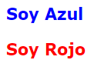

La letra es Verdana y negrita.

<!DOCTYPE html>

<html lang="en">

<head>

    <meta charset="UTF-8">

    <meta http-equiv="X-UA-Compatible" content="IE=edge">

    <meta name="viewport" content="width=device-width, initial-scale=1.0">

    <title>Tema 8</title>

    <style>

        .azul{

            color: blue;

            font-family: Verdana;

            font-weight: bold;

        }

        .rojo{

            color: red;

            font-family: verdana;

            font-weight: bold;

        }

    </style>

</head>

<body>

    <p class="azul">Soy Azul</p>

    <p class="rojo">Soy Rojo</p>

</body>

</html>

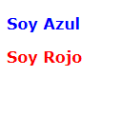

## Ejercicio 2

Realiza lo siguiente en CSS.

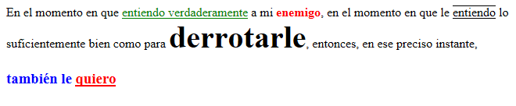

<!DOCTYPE html>

<html lang="en">

<head>

    <meta charset="UTF-8">

    <meta http-equiv="X-UA-Compatible" content="IE=edge">

    <meta name="viewport" content="width=device-width, initial-scale=1.0">

    <title>Tema 8</title>

    <style>

        .azul{

            color: blue;

        }

        .azulverdana{

            color: blue;

            font-family: Verdana;

            font-weight: bold;

        }

        .rojo{

            color: red;

        }

        .rojoverdana{

            color: red;

            font-family: Verdana;

            font-weight: bold;

        }

        .verde{

            color: green;

        }

        .bordes{

            border-style: solid;

            border-width: 1px;

            border-right: hidden;

            border-left: hidden;

        }

        .grande{

            font-size: 30px;

            font-weight: bold;

        }

    </style>

</head>

<body>

    <p>En el momento en que <u class="verde">entiendo verdaderamente</u> a mi <span class="rojo">enemigo</span>, en el momento en que le <span class="bordes">entiendo</span> lo suficientemente bien como para <span class="grande">derrotarle</span>, entonces, en ese preciso instante, <span class="azulverdana">también le</span> <u class="rojoverdana">quiero</u></p>

</body>

</html>



## Ejercicio 3

Realiza lo siguiente en CSS.

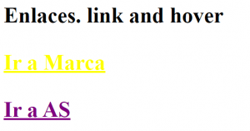

Orientaciones:

* link: el enlace a marca debe ser amarillo y el de as violeta.
* hover: cuando nos posicionamos sobre marca debe ser color verde y cuando nos posicionamos sobre as debe ser rojo.
* <!DOCTYPE html>
* <html lang="en">
* <head>
* <meta charset="UTF-8">
* <meta http-equiv="X-UA-Compatible" content="IE=edge">
* <meta name="viewport" content="width=device-width, initial-scale=1.0">
* <title>Tema 8</title>
* <style>
* .as{
* color: #B600FF;
* }
* .marca{
* color: yellow;
* }
* .as:hover{
* color: red;
* }
* .marca:hover{
* color: green;
* }
* </style>
* </head>
* <body>
* <p>Enlaces. link and hover</p>
* <a class="marca" href="https://www.marca.com/">Ir a Marca</a>
* <a class="as" href="https://www.as.com/">Ir a AS</a>
* </body>
* </html>

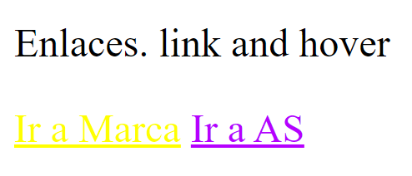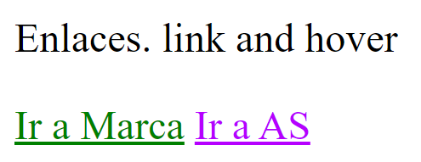

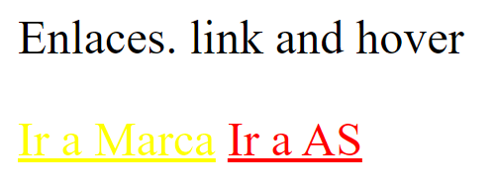

## Ejercicio 4

Realiza la siguiente tabla con CSS.

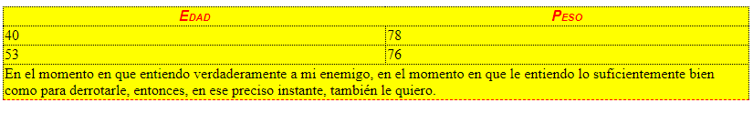

<!DOCTYPE html>

<html lang="en">

<head>

    <meta charset="UTF-8">

    <meta http-equiv="X-UA-Compatible" content="IE=edge">

    <meta name="viewport" content="width=device-width, initial-scale=1.0">

    <title>Tema 8</title>

    <style>

        table{

            background-color: yellow;

            border-collapse: collapse;

            border-style: solid;

            border-color: black;

            border-width: 2px;

            border-style: dotted;

            border-bottom-style: dashed;

            border-bottom-color: red;

        }

        td{

            width: 50%;

            border-style: solid;

            border-width: 2px;

            border-style: dotted;

        }

        .top{

            color: red;

            font-size: 20px;

            font-family: Verdana;

            text-align: center;

            font-style: italic;

            font-weight: bold;

        }

        #bordeoculto{

            border: none !important;

        }

        .top::first-letter{

            font-size: 26px;

        }

    </style>

</head>

<body>

   <table>

    <tr>

        <td id="bordeoculto"><p class="top"><span class="legragrande">E</span>DAD</p></td>

        <td id="bordeoculto"><p class="top"><span class="legragrande">P</span>ESO</p></td>

    </tr>

    <tr>

        <td>40</td>

        <td>78</td>

    </tr>

    <tr>

        <td>40</td>

        <td>78</td>

    </tr>

    <tr>

        <td colspan="2">En el momento en que entiendo verdaderamente a mi enemigo, en el momento en que le entiendo lo suficientemente bien como para derrotarle, entonces, en ese preciso instante, también le quiero.</td>

    </tr>

   </table>

</body>

</html>

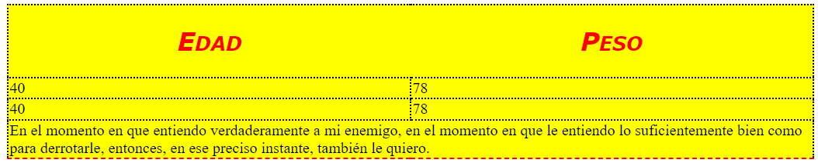

## Ejercicio 5

Realizar la siguiente lista con CSS.

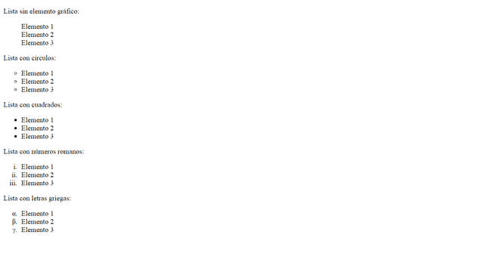

<!DOCTYPE html>

<html lang="en">

<head>

    <meta charset="UTF-8">

    <meta http-equiv="X-UA-Compatible" content="IE=edge">

    <meta name="viewport" content="width=device-width, initial-scale=1.0">

    <title>Tema 8</title>

    <style>

        .sinestilo{

            list-style-type: none;

        }

        .circulo{

            list-style-type: circle;

        }

        .cuadrado{

            list-style-type: square;

        }

        .romano{

            list-style-type: lower-roman;

        }

        .griego{

            list-style-type: georgian;

        }

    </style>

</head>

<body>

    <p>Lista sin elemento gráfico:</p>

    <ul class="sinestilo">

        <li>Elemento 1</li>

        <li>Elemento 2</li>

        <li>Elemento 3</li>

    </ul>

    <p>Lista con circulos:</p>

    <ul class="circulo">

        <li>Elemento 1</li>

        <li>Elemento 2</li>

        <li>Elemento 3</li>

    </ul>

    <p>Lista con cuadrados:</p>

    <ul class="cuadrado">

        <li>Elemento 1</li>

        <li>Elemento 2</li>

        <li>Elemento 3</li>

    </ul>

    <p>Lista con numeros romanos:</p>

    <ul class="romano">

        <li>Elemento 1</li>

        <li>Elemento 2</li>

        <li>Elemento 3</li>

    </ul>

    <p>Lista con letras griegas:</p>

    <ul class="griego">

        <li>Elemento 1</li>

        <li>Elemento 2</li>

        <li>Elemento 3</li>

    </ul>

</body>

</html>

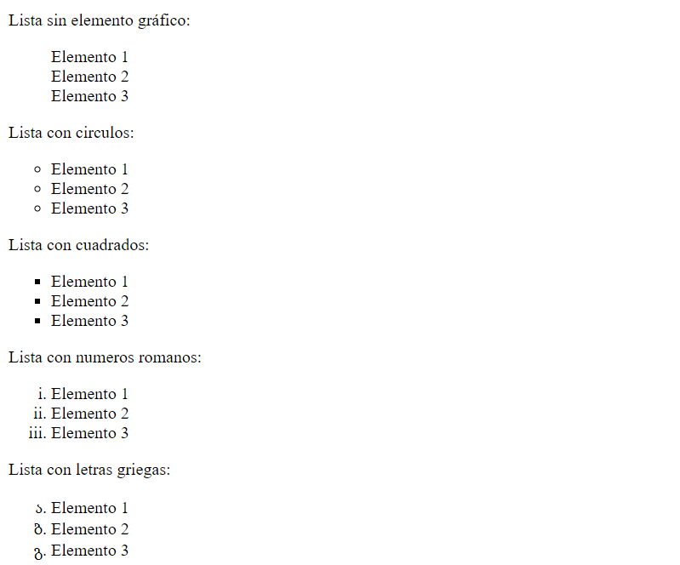

## Ejercicio 6

Realiza la siguiente lista con CSS. En la imagen se muestra el efecto que se debe configurar cuando el cursor del ratón se sitúe encima de un elemento del menú o cuando un elemento del menú reciba el foco del teclado: se debe mostrar un borde sólido de color rojo.



<!DOCTYPE html>

<html lang="en">

<head>

    <meta charset="UTF-8">

    <meta http-equiv="X-UA-Compatible" content="IE=edge">

    <meta name="viewport" content="width=device-width, initial-scale=1.0">

    <title>Tema 8</title>

    <style>

        .bloque{

            background-color: blue;

            color: white;

            border-width: 2px;

            border-color: white;

            border-style: solid;

            width: 150px;

            text-align: center;

            vertical-align: center;

        }

        .bloque:hover{

            border-color: red;

        }

    </style>

</head>

<body>

    <h1>Universidad de Alicante</h1>

    <div class="bloque"><p>Presentación</p></div>

    <div class="bloque"><p>Estudios</p></div>

    <div class="bloque"><p>Alumnos</p></div>

    <div class="bloque"><p>Deportes</p></div>

    <div class="bloque"><p>Servicios</p></div>

</body>

</html>

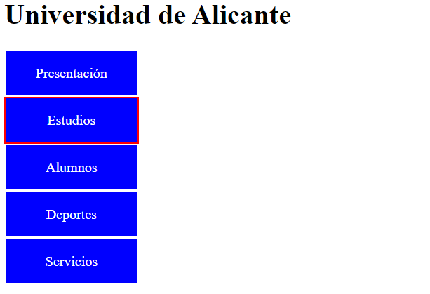

## Ejercicio 7

Dale formato a este texto con CSS.

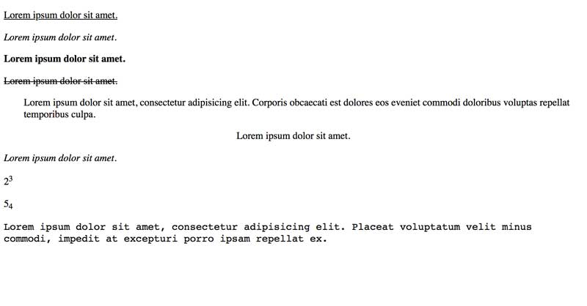

<!DOCTYPE html>

<html lang="en">

<head>

    <meta charset="UTF-8">

    <meta http-equiv="X-UA-Compatible" content="IE=edge">

    <meta name="viewport" content="width=device-width, initial-scale=1.0">

    <title>Tema 8</title>

    <style>

        .subrayado{

            text-decoration: underline;

        }

        .italic{

            font-style: italic;

        }

        .bold{

            font-weight: bold;

        }

        .tachado{

            text-decoration: line-through;

        }

        .tabulado{

            margin-left: 50px;

        }

        .center{

            text-align: center;

        }

        .sup{

            vertical-align: top;

            font-size: 8px;

        }

        .sub{

            vertical-align: bottom;

            font-size: 8px;

        }

        .monospace{

            font-family: monospace;

        }

    </style>

</head>

<body>

    <p class="subrayado">Lorem ipsum dolor sit amet.</p>

    <p class="italic">Lorem ipsum dolor sit amet.</p>

    <p class="bold">Lorem ipsum dolor sit amet.</p>

    <p class="tachado">Lorem ipsum dolor sit amet.</p>

    <p class="tabulado">Lorem ipsum dolor sit amet, consecteur adispicing elit. Corporis obcaecati est dolores eos eveniet commodi doloribus voluptas repelliat temporibus culpa.</p>

    <p class="center">Lorem ipsum dolor sit amet.</p>

    <p class="italic">Lorem ipsum dolor sit amet.</p>

    <p>2<span class="sup">3</span></p>

    <p>5<span class="sub">4</span></p>

    <p class="monospace">Lorem ipsum dolor sit amet, consecteur adispicing elit. Placeat voluptatum velit minus comodi, impedit at excepturi porro ipsam repellat ex.</p>

</body>

</html>

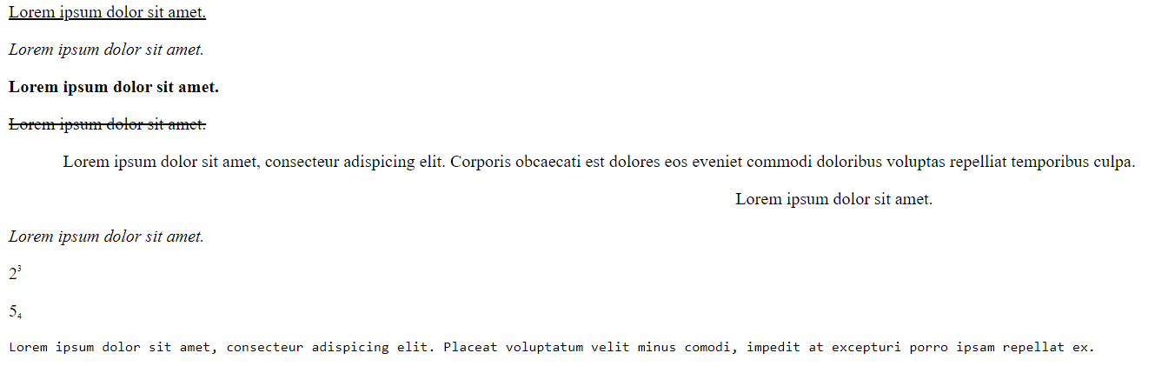

## Ejercicio 8

Realiza la siguiente web.

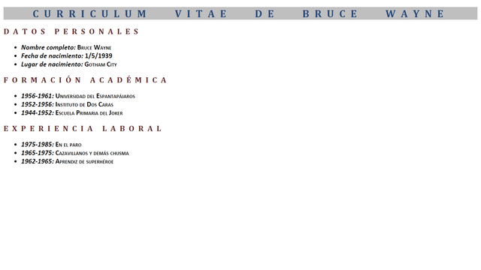

Hay que tener en cuenta los siguientes requisitos:

El tipo de letra principal del texto debe ser Calibri. Como este tipo de letra no está en todos los ordenadores, se debe definir como alternativa los tipos de letra Arial, Helvetica y el tipo genérico sans-serif.

El tipo de letra del encabezado de nivel 1 debe ser Cambria. El tipo alternativo debe ser Times junto con el tipo genérico serif. El color del texto debe ser #1F497D y el color del fondo #BFBFBF. El tamaño del texto debe ser 24 px. El espaciado entre letras debe ser 0.5 em y el espaciado entre palabras 1.5 em. Además, el encabezado de nivel 1 debe aparecer centrado y en mayúsculas.

El tipo de letra del encabezado de nivel 2 es igual que el encabezado de nivel 1. El color del texto debe ser #632423. El tamaño del texto debe ser 18 px. El espaciado entre letras debe ser 0.5 em. Además, el encabezado de nivel 2 debe aparecer en mayúsculas.

El contenido de las listas debe aparecer en cursiva y en negrita. Sin embargo, el contenido etiquetado como <strong> no debe aparecer en negrita, pero debe aparecer en versalitas.

Nota: no puedes modificar el código HTML de la página, sólo puedes añadir las reglas CSS necesarias para lograr la presentación deseada.

<!DOCTYPE html>

<html lang="en">

<head>

    <meta charset="UTF-8">

    <meta http-equiv="X-UA-Compatible" content="IE=edge">

    <meta name="viewport" content="width=device-width, initial-scale=1.0">

    <title>Tema 8</title>

    <style>

        body{

            font-family: Calibri, Arial, Helvetica, sans-serif;

        }

        h1{

            font-family: Cambria, Times, serif;

            color: #1F497D;

            background-color: #BFBFBF;

            font-size: 24px;

            letter-spacing: 0.5em;

            word-spacing: 1.5em;

            text-align: center;

            text-transform: uppercase;

        }

        h2{

            font-family: Cambria, Times, serif;

            color: #632423;

            font-size: 18px;

            letter-spacing: 0.5em;

            text-transform: uppercase;

        }

        strong{

            font-weight: normal;

            font-variant: small-caps;

        }

        li{

            font-weight: bold;

            font-style: italic;

        }

    </style>

</head>

<body>

    <h1>Curriculum vitae de bruce wayne</h1>

    <h2>datos personales</h2>

        <ul>

            <li>Nombre completo: <strong>Bruce Wayne</strong></li>

            <li>Fecha de nacimiento: 1/5/1939</li>

            <li>Lugar de nacimiento: <strong>Gotham City</strong></li>

        </ul>

    <h2>formación académica</h2>

        <ul>

            <li>1956-1961: <strong>Universidad de espantapájaros</strong></li>

            <li>1952-1956: <strong>Instituto de dos caras</strong></li>

            <li>1944-1952: <strong>Escuela primaria del joker</strong></li>

        </ul>

    <h2>experiencia laboral</h2>

        <ul>

            <li>1975-1985: <strong>En el paro</strong></li>

            <li>1965-1975: <strong>Cazavillanos y demas chusma</strong></li>

            <li>1962-1965: <strong>aprendiz de superheroe</strong></li>

        </ul>

</body>

</html>

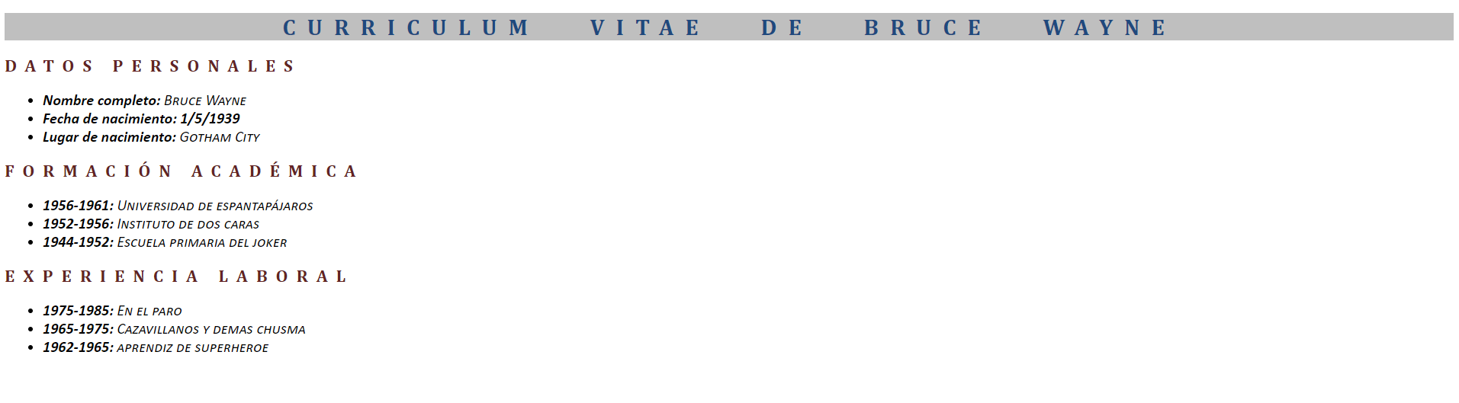

## Ejercicio 9

Añade tipografías a tu web (investiga sobre @font-face)

Replica la imagen siguiendo las instrucciones:

* el primer párrafo tiene una tipografía segura Verdana (sans-serif).
* el segundo párrafo tiene una tipografía segura Didot (serif).
* el tercer párrafo tiene una tipografía segura FreeMono (monospace).
* el cuarto párrafo tiene una tipografía importada desde Google Fonts Roboto 400 dentro de la etiqueta style.
* el quinto párrafo tiene una tipografía descargada de Google Fonts Akronim y llamada con la instrucción @font-face. El tamaño de fuente 24px. Podéis descargarla pinchando aquí.
* el sexto párrafo tiene una tipografía importada desde Google Fonts Montserrat 400 mediante un <link>.

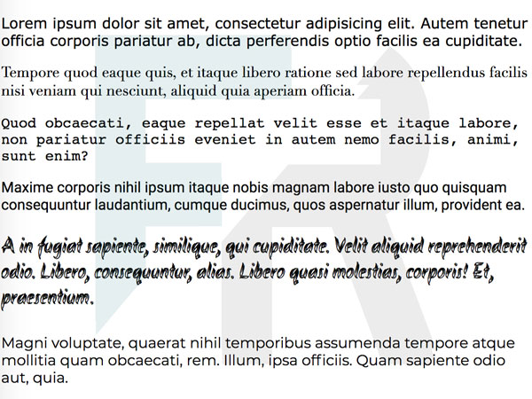

<!DOCTYPE html>

<html lang="en">

<head>

    <meta charset="UTF-8">

    <meta http-equiv="X-UA-Compatible" content="IE=edge">

    <meta name="viewport" content="width=device-width, initial-scale=1.0">

    <title>Tema 8</title>

    <link rel="preconnect" href="https://fonts.googleapis.com">

    <link rel="preconnect" href="https://fonts.gstatic.com" crossorigin>

    <link href="https://fonts.googleapis.com/css2?family=Montserrat&display=swap" rel="stylesheet">

    <style>

        @import url('https://fonts.googleapis.com/css2?family=Roboto&display=swap');

        @font-face {

            font-family: 'Akronim';

            src: local("Akronim"), url("C:\\Akronim-Regular.ttf");

        }

        .p1{font-family: Verdana;}

        .p2{font-family: Didot, serif;}

        .p3{font-family: FreeMono, monospace;}

        .p4{font-family: Roboto;}

        .p5{font-family: Akronim; font-size: 25px;}

        .p6{font-family: 'Montserrat', sans-serif;}

    </style>

</head>

<body>

    <p class="p1">Lorem ipsum dolor sit amet, consectetur adipiscing elit, sed do eiusmod tempor incididunt ut labore et dolore magna aliqua.</p>

    <p class="p2">Lorem ipsum dolor sit amet, consectetur adipiscing elit, sed do eiusmod tempor incididunt ut labore et dolore magna aliqua.</p>

    <p class="p3">Lorem ipsum dolor sit amet, consectetur adipiscing elit, sed do eiusmod tempor incididunt ut labore et dolore magna aliqua.</p>

    <p class="p4">Lorem ipsum dolor sit amet, consectetur adipiscing elit, sed do eiusmod tempor incididunt ut labore et dolore magna aliqua.</p>

    <p class="p5">Lorem ipsum dolor sit amet, consectetur adipiscing elit, sed do eiusmod tempor incididunt ut labore et dolore magna aliqua.</p>

    <p class="p6">Lorem ipsum dolor sit amet, consectetur adipiscing elit, sed do eiusmod tempor incididunt ut labore et dolore magna aliqua.</p>

</body>

</html>

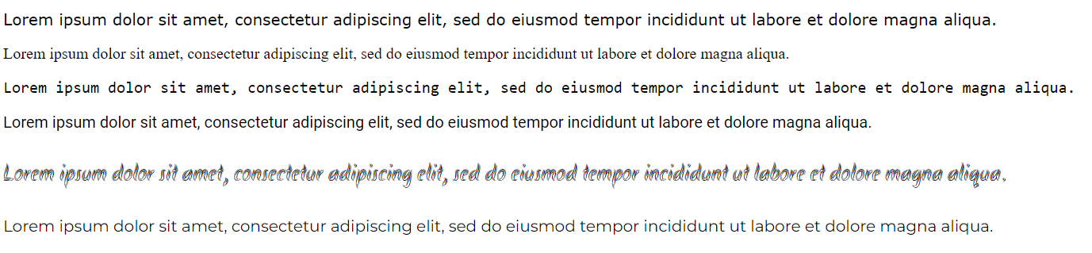

## Ejercicio 10

Maqueta una página web atendiendo a las siguientes especificaciones:

Hay 3 filas, en la primera fila hay 3 contenedores de colores rojo, verde y azul de un ancho de 33.33% cada una, en la segunda fila hay 1 contenedor negro de ancho 100% y en la tercera fila hay 2 contenedores de colores rosa y orange y anchos 50%.

Todas las cajas tienen una altura de 200px. Además están encerradas dentro de un contenedor de ancho 100% pero dimensiones máximas 1300px.

Resuelve el ejercicio aplicando propiedad display:inline-block.

<!DOCTYPE html>

<html lang="en">

<head>

    <meta charset="UTF-8">

    <meta http-equiv="X-UA-Compatible" content="IE=edge">

    <meta name="viewport" content="width=device-width, initial-scale=1.0">

    <title>Tema 8</title>

    <link rel="preconnect" href="https://fonts.googleapis.com">

    <link rel="preconnect" href="https://fonts.gstatic.com" crossorigin>

    <link href="https://fonts.googleapis.com/css2?family=Montserrat&display=swap" rel="stylesheet">

    <style>

        .contenedor{

            width: 100%;

            max-width: 1300px;

        }

        .contenedor div{

            height: 200px;

        }

        .rojo{

            background-color: red;

            color: white;

            width: 33%;

            display: inline-block;

        }

        .verde{

            background-color: green;

            color: white;

            width: 33%;

            display: inline-block;

        }

        .azul{

            background-color: blue;

            color: white;

            width: 33%;

            display: inline-block;

        }

        .fila2{

            width: 100%;

        }

        .negro{

            background-color: black;

            width: 100%;

        }

        .fila3{

            width: 100%;

        }

        .rosa{

            width: 50%;

            background-color: pink;

            display: inline-block;

        }

        .naranja{

            width: 49.6%;

            background-color: orange;

            display: inline-block;

        }

    </style>

</head>

<body>

    <div class="contenedor">

        <div class="fila1">

            <div class="rojo"></div>

            <div class="verde"></div>

            <div class="azul"></div>

        </div>

        <div class="fila2">

            <div class="negro"></div>

        </div>

        <div class="fila3">

            <div class="rosa"></div>

            <div class="naranja"></div>

        </div>

    </div>

</body>

</html>

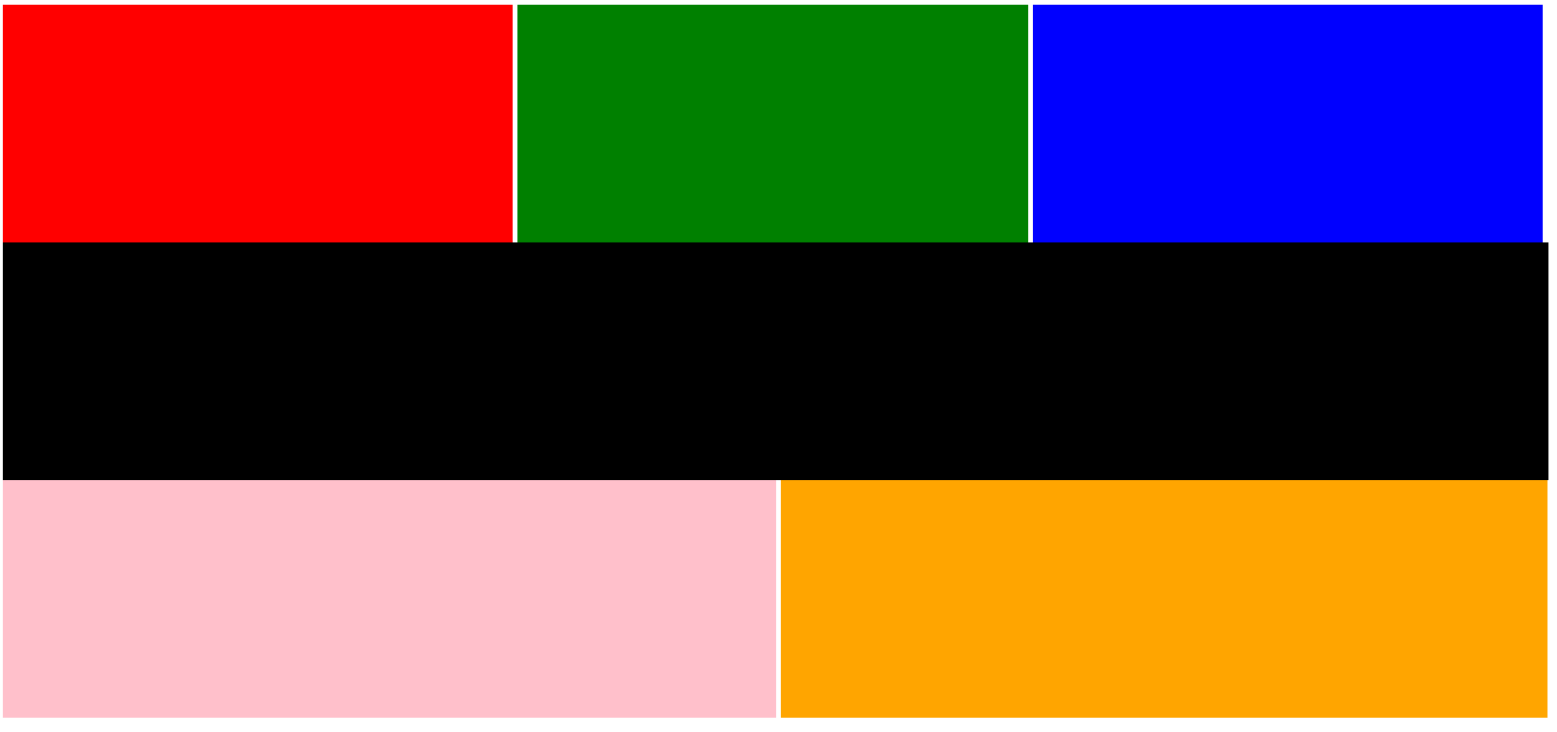

## Ejercicio 11

Realiza un menú como el siguiente con una lista.

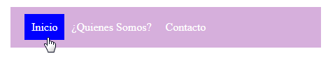

<!DOCTYPE html>

<html lang="en">

<head>

    <meta charset="UTF-8">

    <meta http-equiv="X-UA-Compatible" content="IE=edge">

    <meta name="viewport" content="width=device-width, initial-scale=1.0">

    <title>Tema 8</title>

    <style>

        .menu{

            padding-top: 20px;

            background-color: rgb(212, 178, 212);

            width: 700px;

            height: 50px;

            color: white;

        }

        li{

            padding: 20px;

            display: inline;

        }

        .menu li:hover{

            background-color: blue;

        }

    </style>

</head>

<body>

    <div>

        <ul class="menu">

            <li>Inicio</li>

            <li>¿Quienes Somos?</li>

            <li>Contacto</li>

        </ul>

    </div>

</body>

</html>

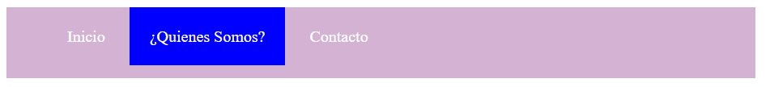

## Ejercicio 12

A partir de la página web que se te proporciona, debes escribir las reglas CSS necesarias para lograr una página web que tenga el mismo aspecto que la siguiente imagen:

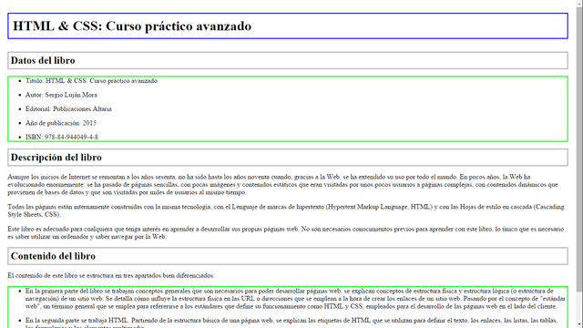

Los bordes que debes definir son:

* Encabezado nivel 1: borde completo con una anchura de 2px, sólido y de color azul (#00F).
* Encabezado nivel 2: borde completo con una anchura de 2px, sólido y de color gris (#AAA).
* Listas: borde completo con una anchura de 2px, solido y de color verde (#0F0).

En la siguiente imagen se indican las dimensiones que deben tener ciertas partes de la página:

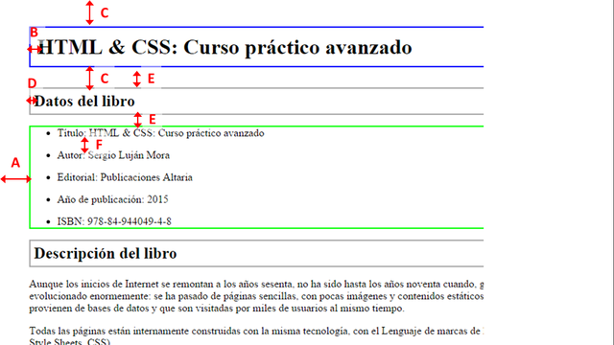

* A: relleno izquierdo y derecho de 10px.
* B: relleno de 10 px.
* C: margen superior e inferior de 30px.
* D: relleno de 5 px.
* E: margen superior e inferior de 15px.
* F: margen entre los elementos de la lista de 15 px.

Puedes modificar el código HTML proporcionado para añadir los identificadores y clases que necesites.

<!DOCTYPE html>

<html lang="en">

<head>

    <meta charset="UTF-8">

    <meta http-equiv="X-UA-Compatible" content="IE=edge">

    <meta name="viewport" content="width=device-width, initial-scale=1.0">

    <title>Tema 8</title>

    <style>

        body{

            margin-left: 10px;

            margin-right: 10px;

        }

        h1{

            margin-top: 30px;

            margin-bottom: 30px;

            padding-left: 10px;

            border-style: solid;

            border-width: 2px;

            border-color: blue;

        }

        h2{

            margin-top: 15px;

            margin-bottom: 15px;

            padding-left: 5px;

            border-style: solid;

            border-width: 2px;

            border-color: gray;

        }

        ul{

            border-style: solid;

            border-width: 2px;

            border-color: green;

        }

        li{

            margin-bottom: 15px;

        }

        li:last-child{

            margin-bottom: 0px;

        }

    </style>

</head>

<body>

        <h1>HTML & CSS: Curso práctico avanzado</h1>

        <h2>Datos del libro</h2>

        <ul>

            <li>Título: HTML & CSS: Curso práctico avanzado</li>

            <li>Autor: Sergio Luján Mora</li>

            <li>Editorial: Publicaciones Altaria</li>

            <li>Año de publicación: 2015</li>

            <li>ISBN: 978-84-944049-4-8</li>

        </ul>

</body>

</html>

